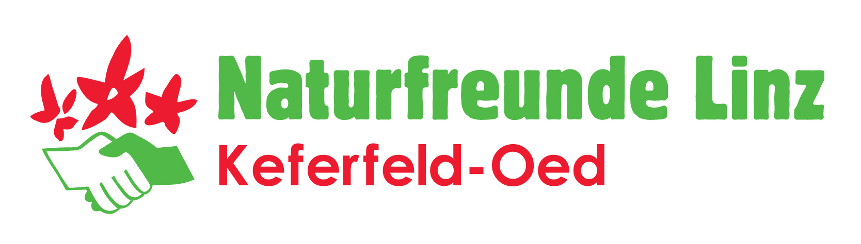
Liebe Eltern!
Wir freuen uns, dass Sie Ihr Kind zum Kinderski- Snowboardkurs der Naturfreunde Keferfeld/Oed angemeldet haben.
Unser Kurs findet bei ausreichender Schneelage in der Zeit vom 02.01. bis 05.01.2026 in HInterstoder/Höss statt.
Der Preis beträgt € 270,- und beinhaltet:
- täglicher Bustransfer
- Liftkarte
- Betreuung durch unsere Instruktoren
- Mittagessen
Bei Neueintritt ist zusätzlich der Beitrag € 28,- zu entrichten.
Bitte bis spätestens 12.12.2025 auf folgende Bankverbindung:
Naturfreunde Ö-Keferfeld Veranstaltungen
IBAN AT 33 3400 0003 0166 7443 einzahlen.
Ausrüstung:
- Achten Sie darauf, dass Ihr Kind sicheres Material verwendet.
- In Oberösterreich gilt Helmpflicht
- Lassen Sie die Skibindung bitte in einem Sportgeschäft überprüfen bzw. einstellen
- Die Skier und Stöcke müssen mit dem Namen gekennzeichnet sein.
Abfahrt & Ankunft:
Volkshaus Keferfeld - Parkplatz Nöserlgut, Landwiedstr. 69, 4020 Linz
Treffpunkt: 07:45 Uhr, VH Keferfeld - Parkplatz Nöserlgut, Landwiedstr. 69, 4020 Linz
Abfahrt: 8:00 Uhr - Ankunft ca. 16:15 – 16:30 Uhr
Erkrankung: Sollte Ihr Kind krank werden, bitte unbedingt bei Herrn Jürgen Danzberger (Kursleiter) unter 0660/8139342 telefonisch abmelden.
Foto: Für interne Informations- und Werbeveranstaltungen wird während des Kurses fotografiert.
Danke für Ihre Mithilfe. Für etwaige Fragen stehen wir ihnen gerne zur Verfügung.
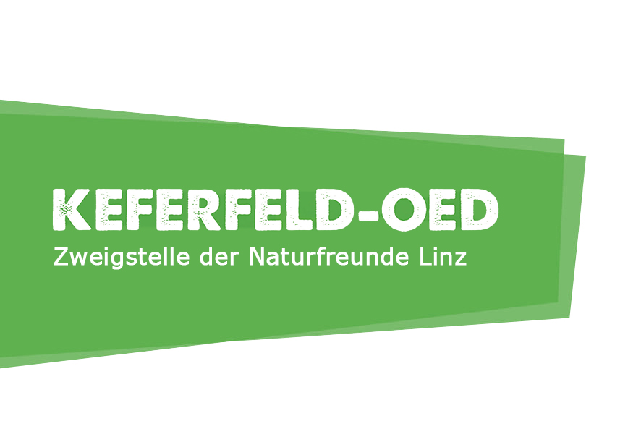

https://www.keferfeld-linz-naturfreunde.at/schneesport

